Απαγόρευση εξόδου των Ελλήνων από την Μικρά Ασία το 1922

Ένα από τα πλέον άγνωστα σημεία του μικρασιατικού δράματος υπήρξε η απαγόρευση εξόδου των ελληνικών και των υπόλοιπων χριστιανικών πληθυσμών από την κυβέρνηση Γούναρη-Πρωτοπαπαδάκη. Από τις αρχές του 1922 είχε αρχίσει να συζητιέται σε υψηλά κυβερνητικά κλιμάκια η εκκένωση της Μικράς Ασίας από τον ελληνικό στρατό. Παρ’ όλα αυτά, όμως, η ελληνική κυβέρνηση αποφασίζει να απαγορεύσει στον ελληνικό πληθυσμό να εγκαταλείψει τη Μικρά Ασία. Η απόφαση αυτή πήρε τη μορφή του νόμου 2870/1922, ο οποίος προέβλεπε αυστηρές πειθαρχικές και χρηματικές ποινές, στην περίπτωση σύλληψης πλοίων που θα μετέφεραν πληθυσμό. Ο Νόμος 2870/1922 ψηφίστηκε τον Ιούλιο, λίγο πριν την κατάρρευση του μετώπου. Και αυτό, ενώ είχαν απορρίψει την Άνοιξη του 1922 τις προτάσεις της οργάνωσης Μικρασιατική Άμυνα (επικεφαλής ο μητροπολίτης Χρυσόστομος) για ανακήρυξη Ιωνικού Κράτους, απεμπλοκή από τις συμμαχικές υποχρεώσεις, δημιουργία μιας ντε φάκτο νέας πραγματικότητας, δημιουργία ντόπιου στρατού που με την ελλαδική βοήθεια θα δημιουργούσε γραμμή άμυνας για να σταματήσει τον κεμαλικό στρατό.

αναλυτικότερα η συνέχεια στην επόμενη σελίδα →

Η απαγόρευση εξόδου των ελληνικών πληθυσμών από τη Μικρά Ασία
...και η παράδοσή τους στους κεμαλικούς

Βλάσης Αγτζίδης Διδάκτωρ σύγχρονης Ιστορίας, Mαθηματικός
06/10/2018 10:14 EEST | Updated 11/10/2018 12:25 EEST

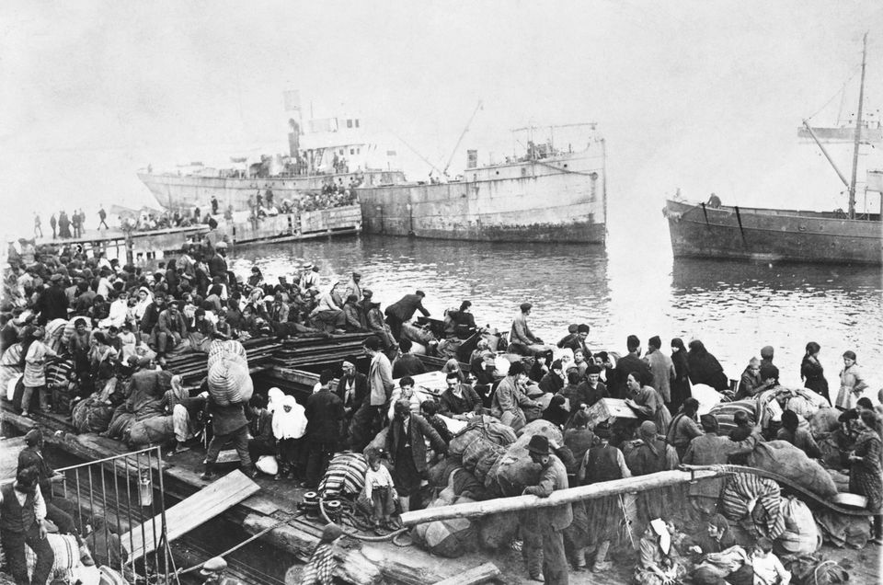

Ένα από τα πλέον άγνωστα σημεία του μικρασιατικού δράματος υπήρξε η απαγόρευση εξόδου των ελληνικών και των υπόλοιπων χριστιανικών πληθυσμών από την κυβέρνηση Γούναρη-Πρωτοπαπαδάκη. Από τις αρχές του 1922 είχε αρχίσει να συζητιέται σε υψηλά κυβερνητικά κλιμάκια η εκκένωση της Μικράς Ασίας από τον ελληνικό στρατό. Παρ’ όλα αυτά, όμως, η ελληνική κυβέρνηση αποφασίζει να απαγορεύσει στον ελληνικό πληθυσμό να εγκαταλείψει τη Μικρά Ασία. Η απόφαση αυτή πήρε τη μορφή του νόμου 2870/1922, ο οποίος προέβλεπε αυστηρές πειθαρχικές και χρηματικές ποινές, στην περίπτωση σύλληψης πλοίων που θα μετέφεραν πληθυσμό. Ο Νόμος 2870/1922 ψηφίστηκε τον Ιούλιο, λίγο πριν την κατάρρευση του μετώπου. Και αυτό, ενώ είχαν απορρίψει την Άνοιξη του 1922 τις προτάσεις της οργάνωσης Μικρασιατική Άμυνα (επικεφαλής ο μητροπολίτης Χρυσόστομος) για ανακήρυξη Ιωνικού Κράτους, απεμπλοκή από τις συμμαχικές υποχρεώσεις, δημιουργία μιας ντε φάκτο νέας πραγματικότητας, δημιουργία ντόπιου στρατού που με την ελλαδική βοήθεια θα δημιουργούσε γραμμή άμυνας για να σταματήσει τον κεμαλικό στρατό.
Ο νόμος 2870/1922 ψηφίστηκε «ομοφώνως» στη συνεδρίαση της 14ης Ιουλίου 1922 και υπογράφτηκε στις 16 Ιουλίου 1922 από τον βασιλιά Κωνσταντίνο και τον Λ.Κ. Ρούφο. Δύο ημέρες αργότερα ετέθη επ’ αυτού η «μεγάλη του Κράτους σφραγίς» με την υπογραφή του Δημητρίου Γούναρη, υπουργού Δικαιοσύνης. Άρχισε να ισχύει από τη στιγμή της δημοσίευσής του στην Εφημερίδα της Κυβερνήσεως, στις 20 Ιουλίου, αριθμός φύλλου 119.Στο εισαγωγικό του νόμου αναφέρεται: «Ψηφισάμενοι ομοφώνως της Γ΄ εν Αθήναις Εθνικής Συνελεύσεως απεφασίσαμεν και διατάσσομεν…»Δυστυχώς δεν είναι δυνατόν να ευρεθεί ποιοι συμμετείχαν στη συνεδρίαση της 14ης Ιουλίου 1922 οπότε και ψηφίστηκε «ομοφώνως» ο νόμος, εφόσον μεταξύ της συνεδρίασης στις 3-6-1922 και της 24ης Ιανουαρίου 1924 δεν υπάρχουν πρακτικά, όπως εμφαίνεται από τη μελέτη του τόμου Εφημερίς των Συζητήσεων της Βουλής (1862 - 1967). Πιθανότατα, λόγω των έκτακτων γεγονότων οι αποφάσεις λαμβάνονταν με συνοπτικές διαδικασίες.

συνέχεια στην επόμενη σελίδα →

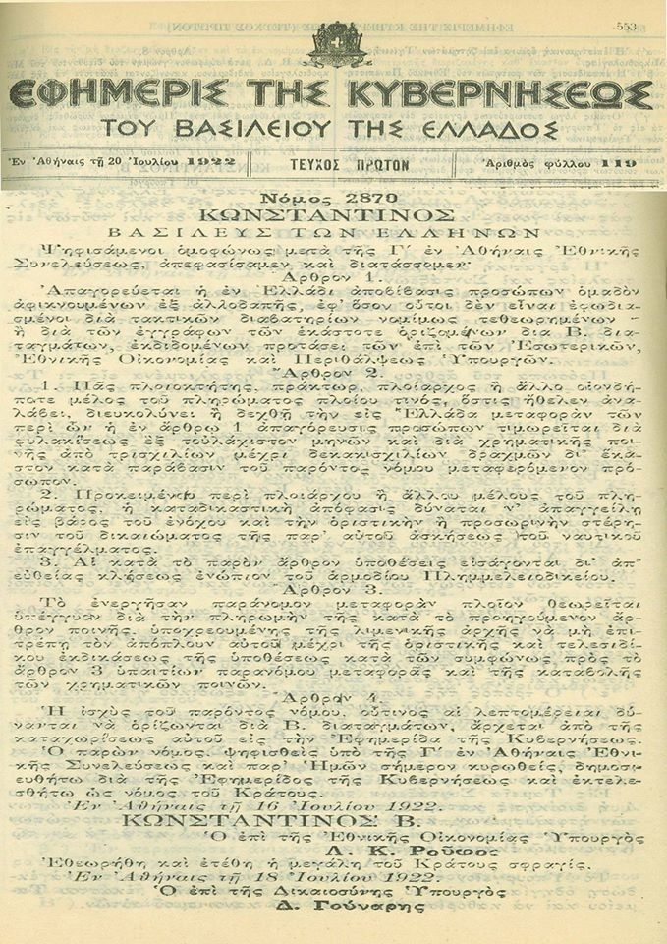

Το πρώτο άρθρο του νόμου ανάφερε: «Απαγορεύεται η εν Ελλάδι αποβίβασις προσώπων ομαδόν αφικνουμένων εξ αλλοδαπής, εφ’ όσον ούτοι δεν είναι εφωδιασμένοι δια τακτικών διαβατηρίων νομίμως τεθεωρημένων…» Τα υπόλοιπα άρθρα περιγράφουν τις τιμωρίες που θα υφίσταντο οι παραβάτες.

Στις 13 Αυγούστου 1922 (με το παλιό ημερολόγιο), ύστερα από τουρκική αντεπίθεση κατέρρευσε το μέτωπο στο Αφιόν Καραχισάρ. Ο ελληνικός στρατός διαλύθηκε μέσα σε λίγες μέρες. Οι υπεύθυνοι δεν είχαν το παραμικρό σχέδιο ανασυγκρότησης και άμυνας. Ο αξιωματικός Σιμιτόπουλος -όπως μας πληροφορεί ο Τάσος Βουρνάς - έγραψε: «Η βλακεία του επιτελείου του στρατού μας ήτο χαρακτηριστικοτάτη». Δεν υπήρχε καμιά πρόβλεψη για την άμυνα της Σμύρνης, ούτε καν για την προστασία της χερσονήσου της Ερυθραίας. Το μόνο μέλημα των υπευθύνων ήταν να αποκρύψουν την είδηση της κατάρρευσης του μετώπου από τον ελληνικό πληθυσμό και να εμποδίσουν την αναχώρησή του.

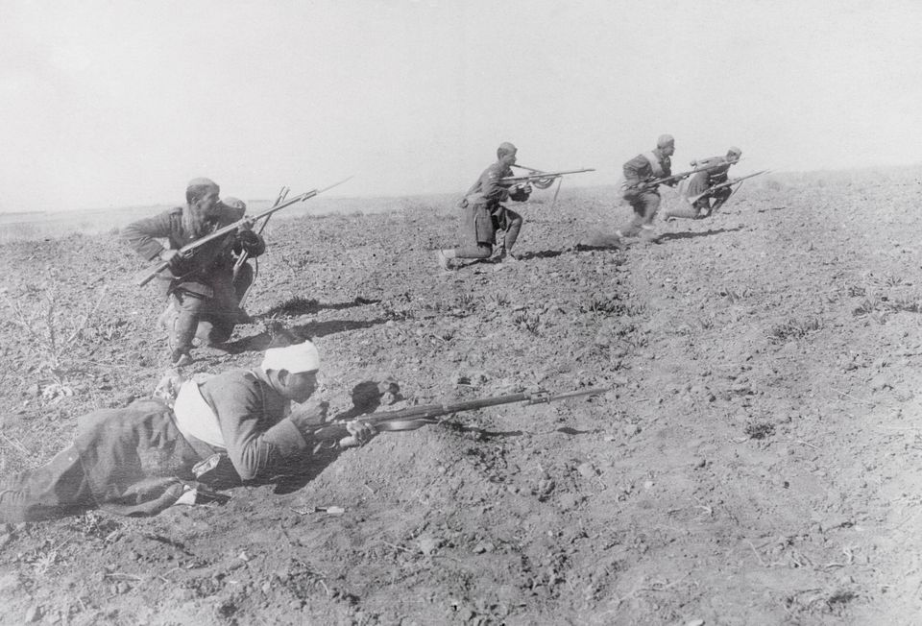

Η τελευταία εντολή της ελληνικής κυβέρνησης

Υπάρχουν καταγγελίες για βίαιη εμπόδιση της αναχώρησης των Ελλήνων της Ιωνίας από τις ελληνικές αρχές της Σμύρνης, λίγες μόνο ημέρες πριν από την είσοδο σε αυτήν των κεμαλικών στρατευμάτων. Η συμπεριφορά αυτή βασίζεται στην τελευταία εντολή της κυβέρνησης του Λαϊκού Κόμματος με την υπογραφή του πρωθυπουργού Πέτρου Πρωτοπαπαδάκη να μην επιτραπεί στους Έλληνες Μικρασιάτες να αναχωρήσουν από τη Σμύρνη. Μετά την κατάρρευση του Μετώπου και πέντε ημέρες πριν ο κεμαλικός στρατός μπει στη Σμύρνη, στις 22 Αυγούστου με το παλαιό ημερολόγιο, ο Αρμοστής της Ελλάδας στην Ιωνία Αριστείδης Στεργιάδης αποστέλλει προς την ελληνική κυβέρνηση τηλεγράφημα με το οποίο ζητά εντολές αφού πρώτα παραθέτει κάποιες προτάσεις. Εξ αρχής ξεκαθαρίζει στο τηλεγράφημα ότι η Σμύρνη πρόκειται να καταστραφεί. Στη συνέχεια κάνει κάποιες προτάσεις. Μια από αυτές είναι: «Εγκρίνετε εμποδισθώσι αναχωρίσωσι Έλληνες Μικρασιάται δι’ Ελλάδα, ακόμα και όταν είναι εύποροι δυνάμενοι αναχωρήσωσι με συνήθη ταχυδρομικά ατμόπλοια.»
………………………….

Ειλημμένη απόφαση εγκατάλειψης

Όλα αυτά υπήρξαν αποτέλεσμα της ειλημμένης πολιτικής εγκατάλειψης των Ελλήνων της Μικράς Ασίας στο έλεος των νικητών του Μουσταφά Κεμάλ. Μόνο σ’ αυτό το πλαίσιο μπορεί να γίνει κατανοητός ο διάλογος Παπανδρέου-Στεργιάδη, που παραθέτει ο ιστορικός του μεσοπολέμου Γρηγόρης Δαφνής στο δίτομο έργο του Η Ελλάς μεταξύ δύο πολέμων: Όταν ο Στεργιάδης ανακοίνωσε στο νεαρό τότε πολιτικό Γεώργιο Παπανδρέου την επερχόμενη καταστροφή, δέχθηκε την ερώτηση: «Γιατί δεν ειδοποιείτε τον κόσμο να φύγει;» Η απάντηση του «Έλληνα αρμοστή Σμύρνης» ήταν η εξής: «Καλύτερα να μείνουν εδώ να τους σφάξει ο Κεμάλ, γιατί αν πάνε στην Αθήνα θα ανατρέψουν τα πάντα!»
Με τον τρόπο αυτό οι εξελίξεις και η πολιτική της μοναρχικής ελληνικής κυβέρνησης επιβεβαίωσαν με τον πιο δραματικό τρόπο την ευχή που είχε κάνει ένα χρόνο πριν ο πρίγκηπας Ανδρέας σε επιστολή του προς τον Ιωάννη Μεταξά:
«Απαίσιοι πραγματικώς είναι οι εδώ Έλληνες, εκτός ελαχίστων.….. Θα ήξιζε πράγματι να παραδώσωμεν την Σμύρνην εις τον Κεμάλ δια να τους πετσοκόψη όλους αυτούς τους αχρείους…»
Τα συναισθήματα που έτρεφαν οι ελίτ της Παλαιάς Ελλάδας για τους Έλληνες της Μικράς Ασίας είχαν δημιουργήσει ένα κλίμα αδιαφορίας για τα τεκταινόμενα στην Ανατολή. Το κλίμα αυτό περιέγραψε εύγλωττα ο φιλομοναρχικός δημοσιογράφος Κώστας Φαλτάιτς τις μέρες της καταστροφής της Σμύρνης:
«…Το άγγελμα της μεγάλης σφαγής διαδίδεται τώρα τας πρώτας βραδυνάς ώρας στας Αθήνας… Τα θέατρα σήμερα την νύχτα είναι και πάλι ανοιχτά και παίζουν. Ο κόσμος στο θέατρο της Κυβέλης γελά και η μουσική χτυπά εύθυμα τραγουδάκια. Μπήκα μέσα να δω την ψυχαγωγία του κόσμου και έφυγα αηδιασμένος…. Είναι λοιπόν και αι Αθήναι, η άτιμη και πουλημένη πόλις που προορίζεται να καταστραφεί αφού δεν αισθάνθηκε την συγκίνηση της καταστροφής (της Σμύρνης) και την σφαγήν και καταστροφήν όλου του ελληνισμού της Μικράς Ασίας. Η αηδία μου ήταν περισσότερο από μεγάλη…».

(*) Ο Βλάσης Αγτζίδης είναι διδάκτωρ σύγχρονης Ιστορίας-μαθηματικός. Το θέμα αυτό αναπτύσσεται στο βιβλίο του «Η Μικρασιατική Καταστροφή πίσω από τις Λευκές Σελίδες. Προσεγγίζοντας την ιστορία μέσα από τις θέσεις της Ρόζας Λούξεμπουργκ, του Δημήτρη Γληνού, του Ίωνα Δραγούμη, του Γεωργίου Σκληρού, του Αβραάμ Μπεναρόγια… του τραύματος και της Μνήμης» εκδ. Historical Quest, 2018

Πηγή:
https://www.huffingtonpost.gr/entry/e-apayoreese-exodoe-ton-ellenikon-plethesmon-apo-te-mikra-asia_gr_5bb610d4e4b0876eda9be03d?ncid=other_facebook_eucluwzme5k&utm_campaign=share_facebook&fbclid=IwAR1eR5fxKjie9Dkef08J9k7DcfxFyLIWq_QKuTGTfSwoE2SoTipNRDsG020

